Муниципальное бюджетное дошкольное образовательное учреждение
детский сад № 20 пос. Степной муниципального образования
Кавказский район

Консультация для родителей

«Простые, но увлекательные игры для всей семьи на прогулке осенью»
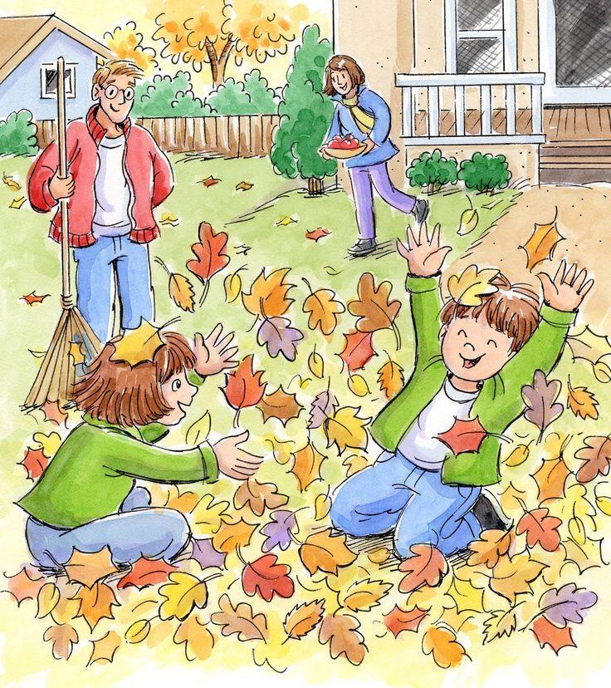

Подготовила: воспитатель
Кудрявцева Елена Николаевна

Цель: способствовать повышению педагогической компетентности родителей в вопросах воспитания и развития детей.

Чем можно занять ребёнка на прогулке осенью?

После жаркого лета не так-то просто смириться с мыслью, что наступила золотая осень. По утрам холодно, темнеет рано, а порой и вовсе в небе появляются хмурые тучи и идёт дождь.
Как сделать так, чтобы осень оставила о себе приятные воспоминания и осенняя прогулка стала для детей интересной и познавательной?
Мы предлагаем простые, но интересные и увлекательные игры для всей семьи.
Сыщики
Выберите солнечный день и отправляйтесь на прогулку в парк. Эта игра заключается в том, чтобы во время прогулки наблюдать и прислушиваться к звукам вокруг: как шуршит листва под ногами, где щебечут птицы, куда спрятались насекомые.
Устройте соревнование, кто найдет самую большую шишку или самый жёлтый лист.

Творческая мастерская
Соберите еловые и сосновые шишки, иголки, каштаны, желуди, веточки и опавшие разноцветные листочки. Из материала, который подарила нам матушка-природа, можно смастерить весёлого человечка, зайца или ёжика, и даже украшения для дома! Используйте клей, пластилин, цветной картон или бумагу. Это доставит удовольствие не только малышу, но и вам, ведь так здорово фантазировать вместе!

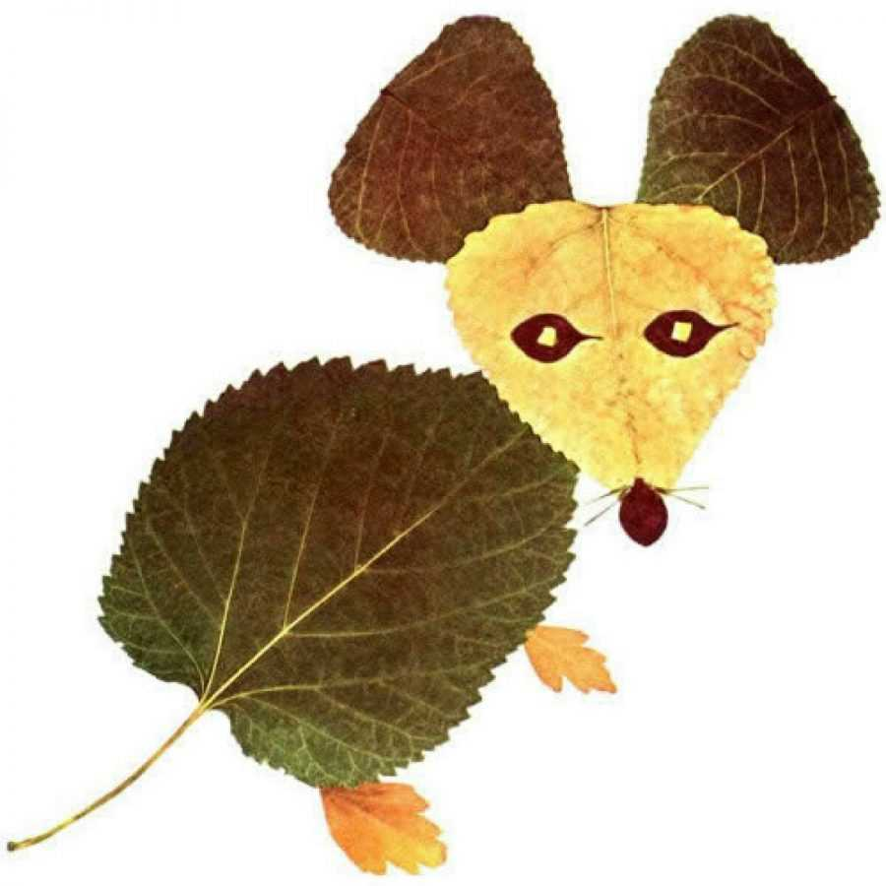

Весёлый счёт

Отправившись на прогулку, дайте задание ребенку или вместе посчитайте, кого на улице больше: кошек или собак, автомобилей белого цвета или синего, деревьев с жёлтыми листочками или совсем без них. Считать и сравнивать можно всё, что захочется!
Мало того, что ваш ребенок будет учиться счёту, но так же будет развивать внимательность.

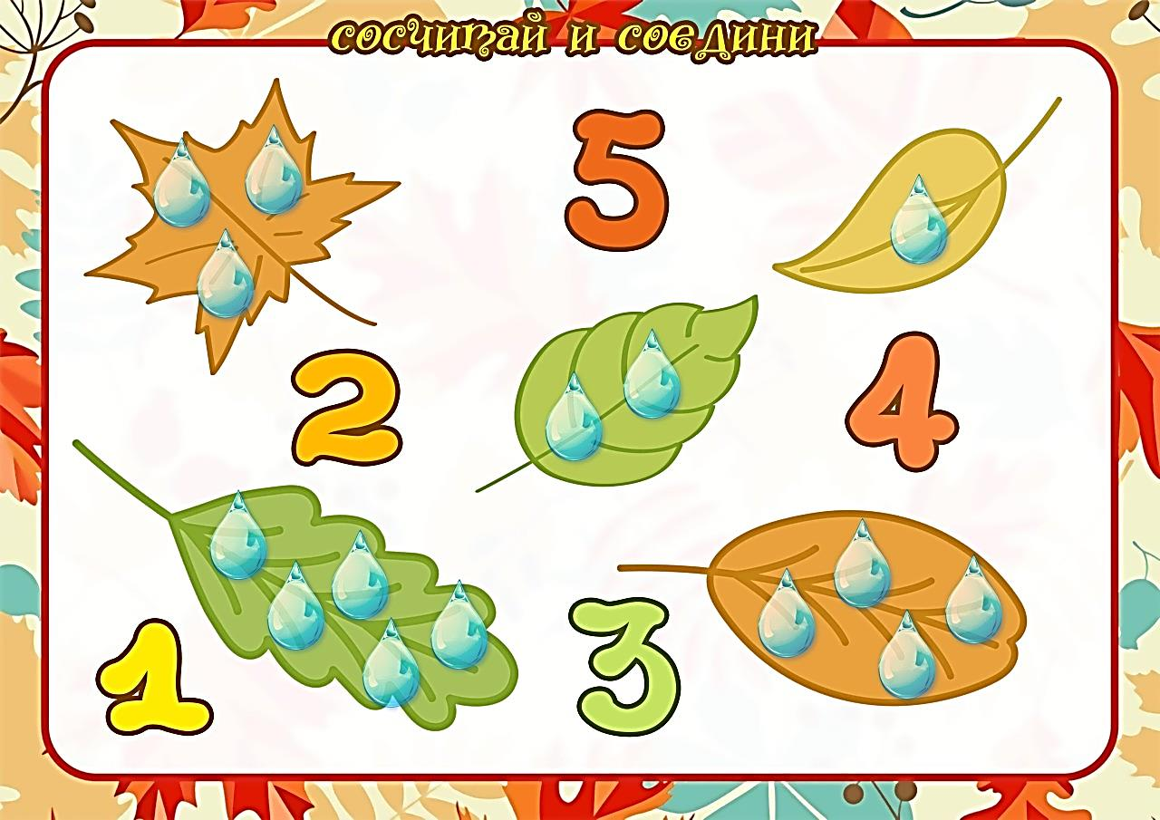

Лэнд-арт
Рисовать можно не только мелками, карандашами или красками, но и камешками, листочками, веточками, ягодами, шишками – всем, что найдёте на улице. Картины и узоры создаются из природного материала.
Лэнд-арт помогает ребёнку развивать воображение, а прогулка на свежем воздухе полезна для здоровья. Так что смело отправляйтесь в парк, лес или к морю и творите вместе самые фантастические шедевры!

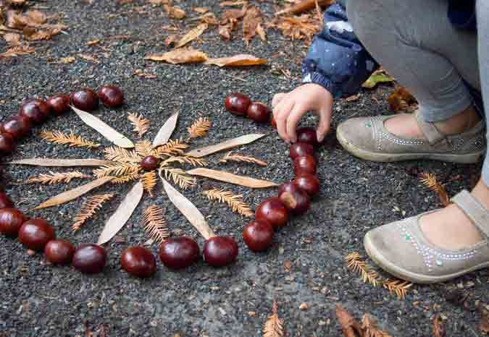

Успехов вам и вашим деткам!

